Технологическая карта.
Тема: «А. Введенский «Ученый Петя» особенности юмористического произведения. Составляем весёлый рассказ по серии сюжетных рисунков»
Цели деятельности учителя: Формирование понимания содержания стихотворения А. Введенского «Ученый Петя»; особенностей юмористического произведения.
Планируемые результаты
Предметные:
- уметь планировать виды работ с текстом; читать произведение вслух с постепенным увеличением темпа чтения и переходом на чтение про себя.
- знать содержание стихотворения.
Личностные: умение объективно оценивать себя, чувство ответственности, дисциплины, аккуратности, добросовестного отношения к предмету, к учебе.
Этапы |  | Деятельность учителя | Деятельность учащихся
Организационный момент |  | -Здравствуйте ребята.  Прозвенел звонок  Начинаем наш урок.  Друг на друга посмотрите, улыбнитесь, скажите приятное слово. | -Здравствуйте  Говорят
Этап речевой разминки |  | -Прежде чем начать урок, давайте подготовим речь.  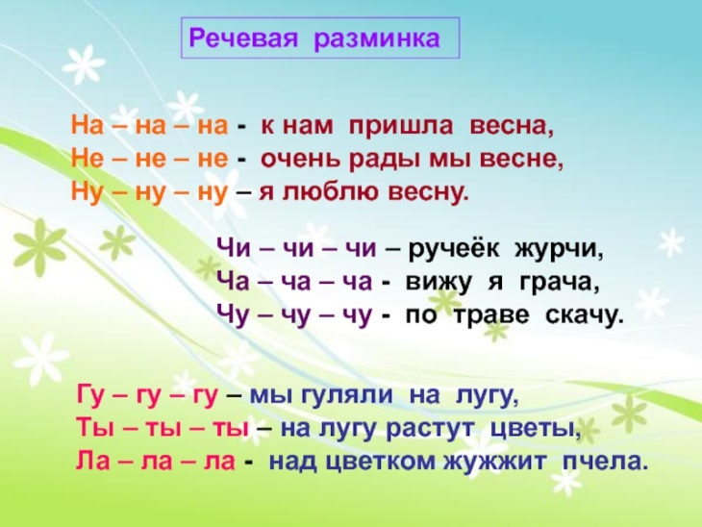 | Говорят
Введение в тему |  | -Ребята, сморите к нам на урок, пришёл Мальчишка. -Кто хочет прочитать, что он нам хочет сказать?  (Здравствуйте ребята, а я ученный Петя, Я всё знаю. И в этом вы сегодня убедитесь, когда прочитаете Стихотворение)  -Ребята очень интересно, что это за Ученный Петя? Что он умеет?  -Ребята, а как вы думаете как будет называться наше стихотворение?  -Правильно  -Откройте учебник на страничке 97.  -Как вы думаете, о чём это стихотворение?  -Давайте поставим цель урока, с чем мы сегодня познакомимся, что нового узнаем?  - Как Петю назвал автор?  -Ребята, а кто такой учёный?  -хорошо, а где можно прочитать определение слово «Ученный»( Учёный — специалист в какой-либо научной области, который внёс вклад в науку.  -Автор стихотворения «Учёный Петя»- Александр Иванович Введенский.  А. Введенский родился в 1904 году в семье Петроградского служащего. Он изучал литературу, языки в Петроградском университете, что дало ему возможность писать произведения для детей и заниматься переводами. Введенский – автор более 40 стихотворных и прозаических книг для детей дошкольного и школьного возраста, один из лучших пересказчиков сказок братьев Гримм и Шарля Перро.  В своем творчестве он опирался на русское народное творчество, его искусство выросло из всякого рода небылиц, докучных сказок, заклинаний. | -Читает один ученик.  Ученный Петя.  -О мальчике Пети  Знакомство с А. Введенским и его произведением «Ученый Петя»  -Ученый  -в словаре  Предлагают свои варианты.
Первичное ознакомление с текстом |  | -Давайте узнаем, что пишет нам замечательный поэт  Александр Введенский.  -Слушайте стихотворение внимательно.  - Понравилось ли вам стихотворение?  - Какое настроение оно создает? (весёлое или грустное)  - Когда слушаешь это стихотворение, что хочется сделать: заплакать, улыбнуться, рассердиться?  -А, значит это стихотворение можно назвать юмористическим?  - Назовите действующих лиц стихотворения. | -Слушают  -да,нет  -Весёлое.  Улыбнуться.  -Можно  -Петя, автор и дети.
Физкультминутка |  | Встаньте.  Разотрите все ладошки,  Приготовьте для хлопков  Если правда – вы хлопаете,  Если ложь – то топаете.  Оля весело бежит  К речке по дорожке,  А для этого нужны  Нашей Оле… рожки  Оля ягодки берёт  По две, по три штучки,  А для этого нужны  Нашей Оле… ручки  Оля слушает в лесу,  Как кричат кукушки,  А для этого нужны  Нашей Оле… сушки  Оля ядрышки грызёт,  Падают скорлупки,  А для этого нужны  Нашей Оле… зубки.  Немного поиграли. Отдохнули. Присаживайтесь
Вторичное чтение текста |  | -Давайте прочитаем стихотворение, кто будет читать автора, кто будет читать за детей а кто за Петю.  А теперь узнаем, как Петю представил автор. Прочитаем этот отрывок.  -Ребята так а зачем автор назвал стихотворение «Ученый Петя»?  - Соотнеси название с содержанием стихотворения. Что вызывает у тебя улыбку?  - Давайте представим себе, что о себе думал мальчик, за какие качества автор хотел посмеяться над ним?  -Прочитайте, какой первый вопрос задавали дети.(Почему облетает зеленый лист?)  - Что ответил Петя?  - Так ли это, как вы считаете?  Листья на деревьях опадают осенью потому, что с наступлением холодов корневые волоски не могут всасывать воду с растворенными в ней минеральными веществами. Так как растения испаряют воду с поверхности листьев, то растения могут погибнуть от засухи, если они вовремя не избавятся от листьев.Листочки, которые опадают, не содержат ничего полезного, питательного. Питательные вещества находятся осенью у растений в корне и стебле (сердцевине), а в листьях осенью содержится только то, что растениям не нужно. Растения от этого избавляются. Они сбрасывают листву, а с ней уходят из растения ядовитые вещества. Если на зиму останутся листья, а зима будет снежной, - ветки надломятся под тяжестью снега.  - Прочитайте второй и третий вопросы, которые задавали дети Пете.  - Попробуйте ответить сами, почему идет снег?  Вся вода, находящаяся на Земле, постепенно испаряется с поверхности рек, озер, морей и океанов под действием солнечных лучей. Поэтому в воздухе всегда содержится некоторое количество водяного пара.Водяной пар постепенно поднимается вверх и когда температура становится ниже нуля, онзамерзает. Так образуются снежинки. Маленькие кристаллы сначала очень малы и свободно летают в воздухе, соприкасаясь друг с другом исклеиваясь. Так они становятся тяжелее. И когда они набирают вес на столько что становятсятяжелее воздуха, снежинки начинают падать на землю. Это явление называется снегопадом.  - Кто такой зяблик? (Птичка)  - Почему зяблик не летит?  - Зяблик произошло от слова зябнуть - мёрзнуть. Зяблики прилетают ранней весной и улетают поздней осенью, когда все зябнут и мёрзнут. Достаточно вспомнить одну старую русскую примету, которая гласит, что поет зяблик к морозу. Эти маленькие перелетные птицы действительно прилетают с зимовки очень рано, когда весна только-только вступает в свои права и сразу же начинают петь свои песни. Причем конец трели зяблика часто обрывается резким росчерком, словно у певца вдруг внезапно перехватило горло, например, от холода. В народе говорили, что если поет зяблик, то и человеку еще предстоит зябнуть, жди весенних холодов.  - Прочитайте 4 и 5 вопросы, которые задают дети.  - Что ответил Петя?  - Как на самом деле происходит смена дня и ночи?  - Помимо вращения земли вокруг солнца земной шар вращается вокруг своей оси. Полный оборот вокруг своей оси происходит за 24 часа, которые называют сутками. При этом находясь на поверхности Земли, мы не ощущаем движения земного шара, а лишь можем наблюдать его, исходя из видимого перемещения солнца, звезд. Так летом световой день длится дольше ночи, а зимой наоборот, ночь длиннее дня.  - А как живут рыбы под водой? Действительно ли они живут в домиках?(Дети утверждают, что нет.)  - Оказывается, есть такая рыбка – трехиглая колюшка, которая строит домик (у рыб он называется гнездо). Заботу о потомстве берет на себя не только самка, но и самец. Он плавничком гоняет воздух – таким образом, обогащает воду кислородом. В момент опасности самец может спрятать икринки и мальков во рту.  -Где же можно найти ответы на интересующие вас вопросы? (В энциклопедиях) | Читают.  -Для своих детишек
Анализ произведения |  | - Какой вопрос в конце произведения ставит автор? (А не врет ли Петя?)  - Как бы вы на него ответили?  - Ребята, так Действительно ли Петя Ученый?  -Так давайте ему объясним, Что же действительно нужно делать, чтобы стать ученым?
Творческое задание |  | -Придумайте свою историю, в которой Петя будет настоящим учёным. | Отвечают
Подведение итогов  Рефлексия |  | Стихотворение, какого поэта мы сегодня читали?  - Что вы узнали о поэте?  - Как называется стихотворение, которые мы изучили?  -Что кто вынес для себя из этого стихотворения?  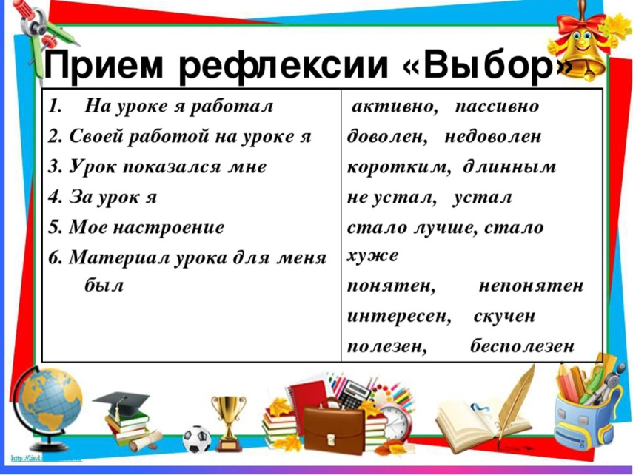 | Выполняют

